GUÍA N°1: OPERACIONES DE BODEGA
INSTRUCCIONES GENERALES: Estimada y estimado estudiante:
A continuación realizarás una guía individual donde tendrás que leer y responder las actividades a continuación. Todas tienen que ser respondida en esta misma guía.

Si es en el formato digital, escribiendo en los espacios de respuesta. Luego guardar el archivo en tu computador con tu NOMBRE+CURSO+MÓDULO, ejemplo “CayetanoBrule3Y_INFORMESCONTABLES.doc.” y enviarlo al correo utp@insucovalpo.cl hasta una semana después de que se haya subido a la página del liceo.

En el caso de responderla en el formato impreso, escribe con lápiz pasta o mina en los espacios disponibles y entregarla respondida en la fecha que se te indique una vez que lo retires. En ambos casos procura cuidar la ortografía y redacción.

Esta forma de aprender es un desafío para todas y todos, te queremos acompañar en cada paso. Es por ello, que si tienes dudas, comunícate con UTP, coordinador de especialidad o docente a cargo.

NOMBRE: | CURSO: | FECHA:

Objetivo:
Cubicar los productos, materiales e insumos que requieren almacenaje y los espacios de bodegaje, para lograr una disposición eficiente de los primeros y la optimización de los segundos.
Aprendizaje Esperado:
Cubicar las áreas y volúmenes de cuerpos geométricos en espacios y volúmenes de almacenamiento.

- Lee atentamente la información a continuación y luego responde las actividades.
Palabras Clave

- Productos
- Materiales
- Insumos
- Almacenaje
- Bodega
- Disposición y Optimización

Las bodegas son espacios físicos destinados a la recepción, almacenamiento y distribución de materias primas, productos elaborados o semielaborados para cumplir con el ciclo de la cadena productiva hasta el punto de consumo por el cliente interno o externo.
La bodega también debe cumplir con para este proceso con o bajo ciertas condiciones, al almacenamiento de distintos bienes.
Algunas de sus funciones básicas o elementales tienen relación con mantener los registros de ingreso y salida de materiales, equipos, herramientas y otros, que permanecen en bodegas. Entre sus tareas principales destacan el actualizar existencias de materiales e insumos de bodega, entrega de materiales, mantener archivos de órdenes de compras, copias de facturas, guías de despacho, etc.
Como se mencionó en el primer párrafo, una de las funciones principales es el almacenamiento y disposición de los materiales e insumos que son recepcionados para cumplir con algún proceso productivo en particular, para ello debemos tener ciertas habilidades relacionadas con esta función administrativa, como, la de poder estimar que espacios se utilizaran y como se utilizarán, por lo cual, aprender a cubicar, será la base para cumplir con este objetivo de aprendizaje.
Entonces, nos enfocaremos en un área de las matemáticas, Geometría.

¿QUÉ ES CUBICAR?
Consiste en determinar la capacidad de almacenamiento o el volumen de almacenamiento de un cuerpo geométrico conociendo sus dimensiones.
CONCEPTOS GENERALES
GEOMETRIA
- Medidas de la tierra
CUERPOS GEOMÉTRICOS
- Son figuras geométricas de tres dimensiones, LARGO, ANCHO Y ALTO.
- Ocupan un lugar en el espacio y por lo tanto poseen VOLUMEN.
VOLUMEN
- Se entiende por volumen a una magnitud métrica.
- Los cuerpos físicos ocupan un ESPACIO, que varía según sus proporciones, y la medida de dicho espacio es el volumen.
VALOR Pi
- El valor Pi es un número irracional, se expresa de la forma “π” y para nuestros efectos lo truncaremos a la segunda décima quedando en 3,14
CLASIFICACIÓN DE LOS CUERPOS GEOMETRICOS
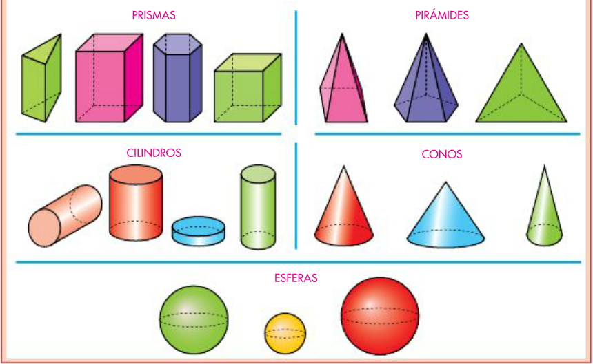
Todos estos cuerpos geométricos se clasifican en dos grandes grupos
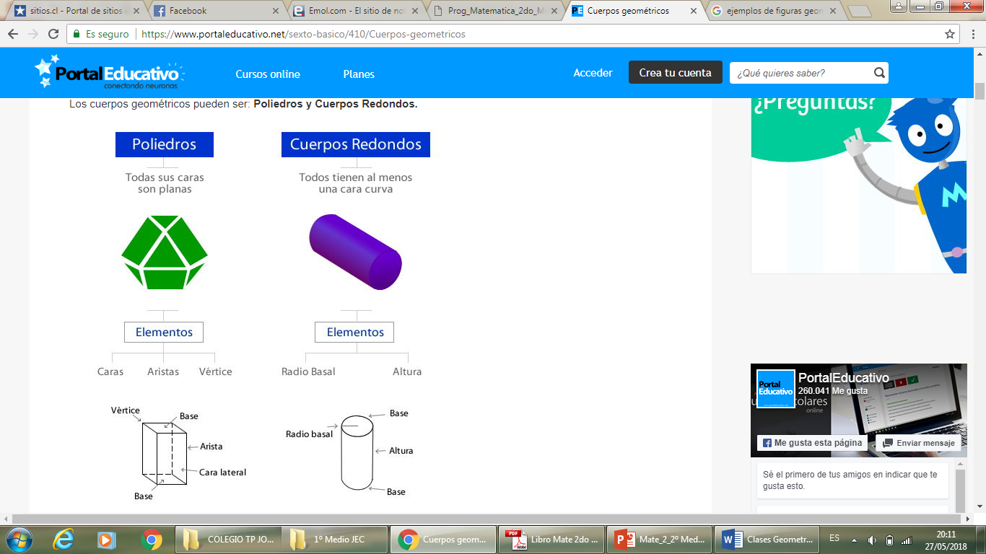
- Conceptos para el cálculo del área de los cuerpos geométricos:
- Área Lateral AL: valor que corresponde las caras de los lados del cuerpo geométrico.
- Área Basal AB: valor que corresponde a las bases del cuerpo geométrico.
- Área Total AT: suma de las áreas laterales y áreas basales.
- Altura h: altura de un cuerpo geométrico
- Radio R o r: es la distancia desde el centro O hasta cualquier punto de la circunferencia, se expresa como R o r.
- Valor Pi “π”: 3,14 , es un valor dado para nuestros efectos…
- Generatriz “g” o “s” se produce en un cono y la Apotema “a” en un prisma:
- La apotema lateral de una pirámide regular es la altura de cualquiera de sus caras laterales (de sus caras..)
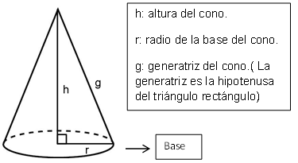

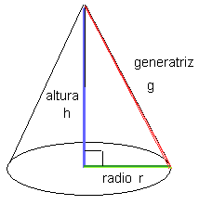 | 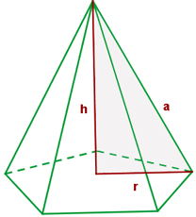

FORMULAS
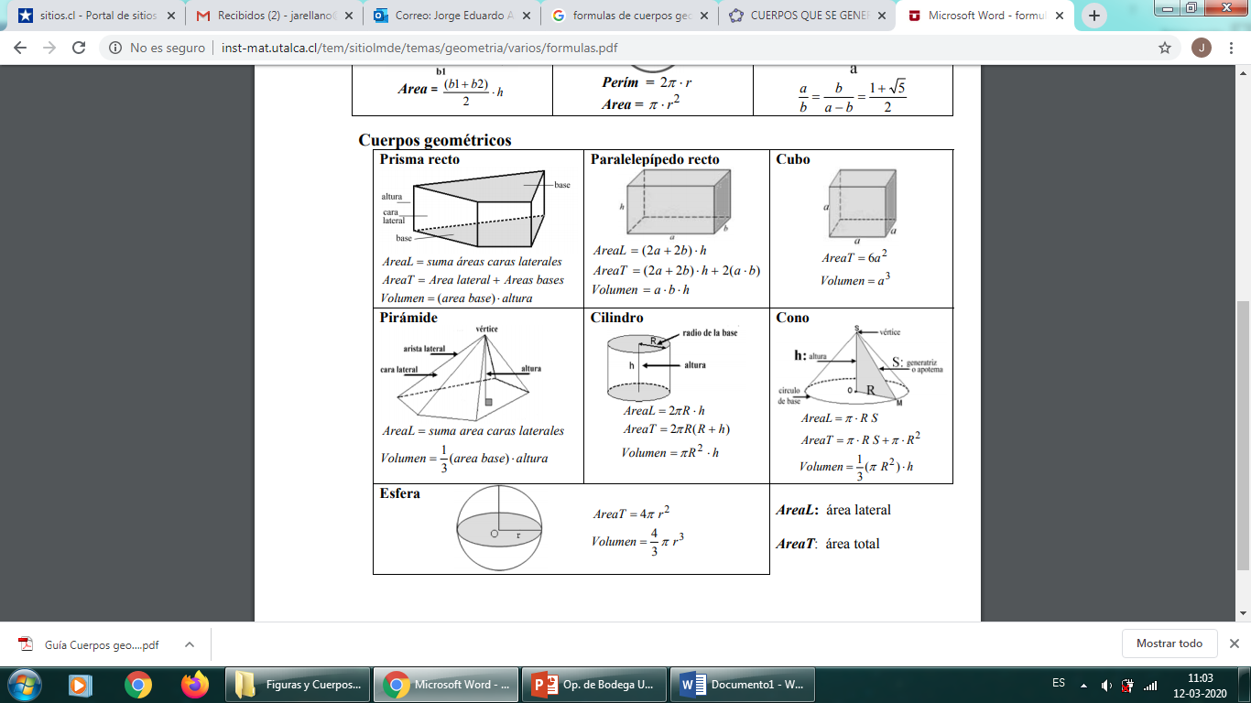

- ACTIVIDADES. Desarrolla los ejercicios a continuación en los espacios designados.
Los siguientes ejercicios tiene por objetivo identificar cuerpos geométricos y sus componentes y además se incorpora una serie de ejercicios base que te permitirán calcular las áreas y volúmenes de esos cuerpos geométricos.

Según los contenidos de la Unidad 0
1.- identifica los siguientes cuerpos geométricos en poliedros o cuerpos redondos.

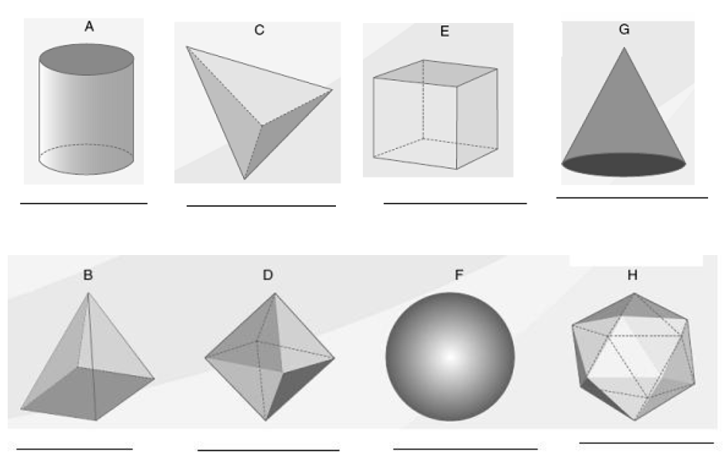

A____________
B____________
C____________
D____________
F____________
G___________
H____________
2.- identifica cual de los siguientes cuperos geometricos aquellos poliedros que son prismas: Indicalos en sus respectivos numeros
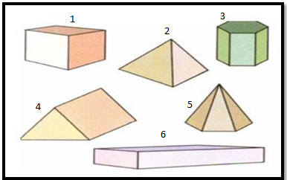

1_________________
2_________________
3_________________
4_________________
5_________________
6_________________

3.- En los siguientes cuerpos geometricos identifica sus partes indicandolas en el cuadro adjunto a la imagen.
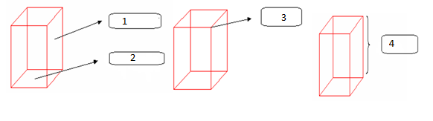
1____________________ 3:_____________________ 4___________________
2____________________

4.- En cada una de los siguientes cuerpos geometricos indica sus diferentes componentes:

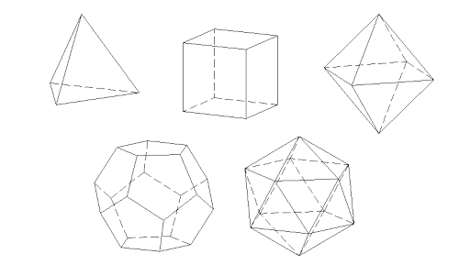 | Nº de Caras:
 | Nº de Aristas
 | Nº de Vértices

Nº de Caras:
Nº de Aristas
Nº de Vértices

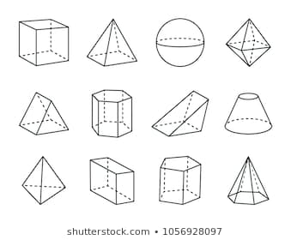 | Nº de Caras:
 | Nº de Aristas
 | Nº de Vértices

5.- Calcula el área total o superficie total (ST) de los siguientes cuerpos geométricos:
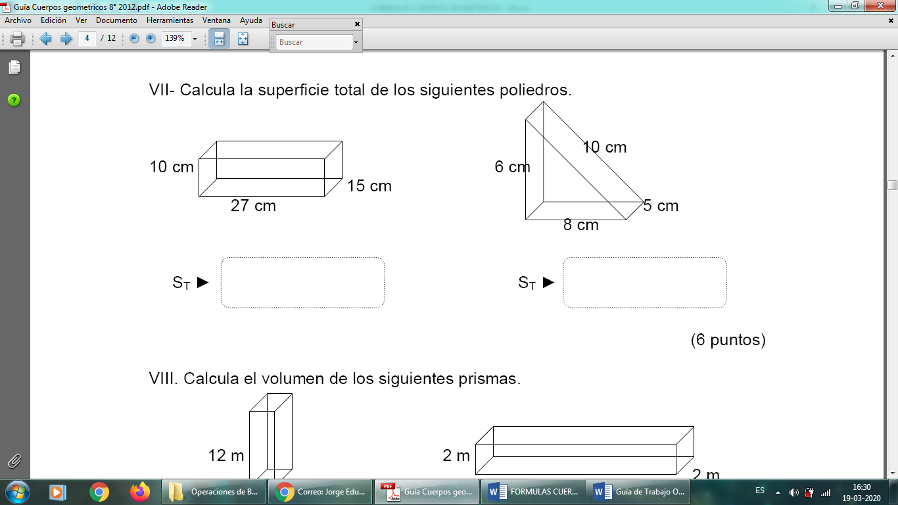  ST_______________ | ST________________________
6.- Calcula el Volumen (V) de los siguientes cuerpos geométricos:

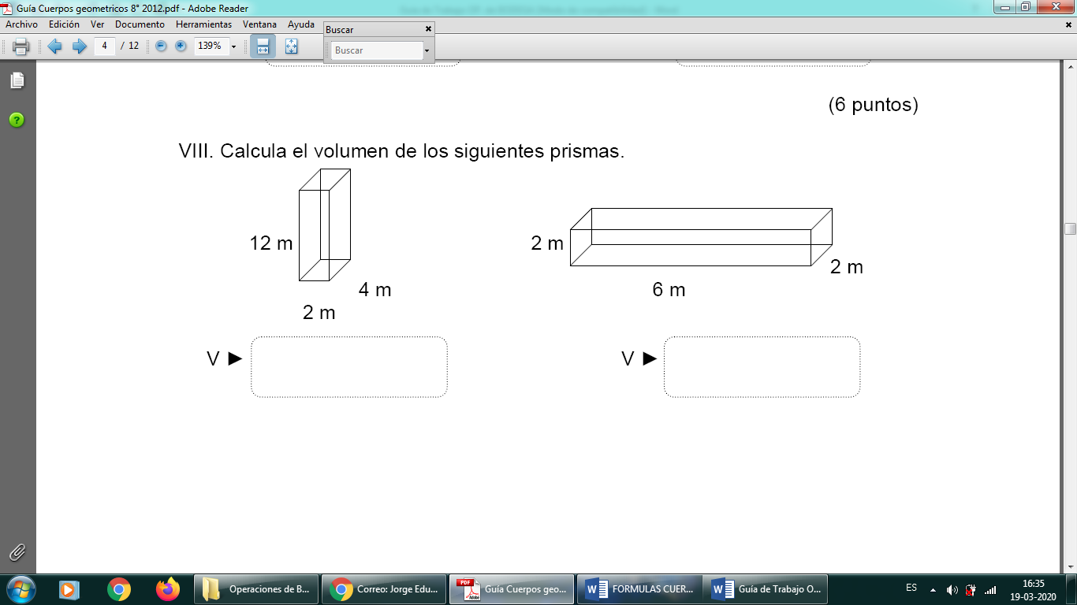
V_____________________ V________________________

7.- calcula el área total y el volumen de los siguientes cuerpos geometricos:
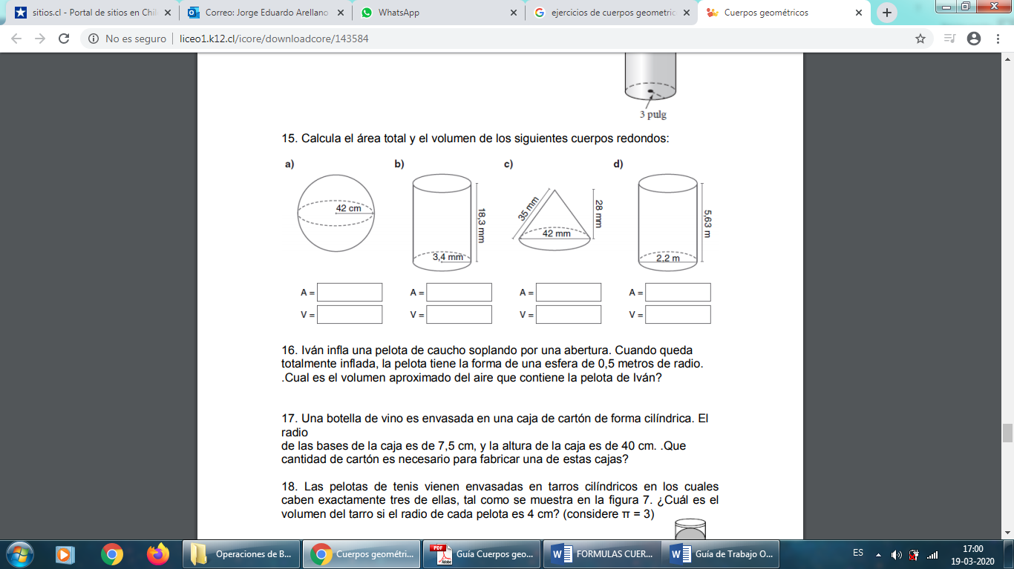
A | A | A | A
V | V | V | V

8.- Calcula e Indica de las imágenes el cuerpo geométrico que tiene menor volumen:

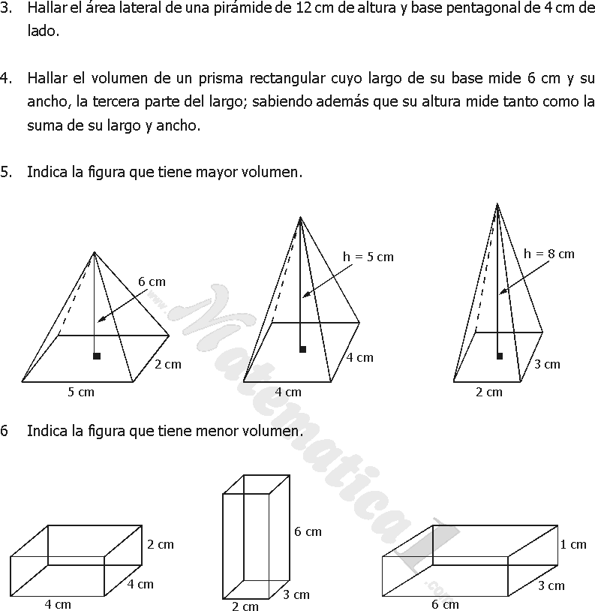

RESPUESTA: ___________________________________________

9.- Calcula e Indica de las imágenes el cuerpo geométrico que tiene menor volumen:

RESPUESTA: _______________________________________________

10.- ¿Cuál es la altura de m de una pirámide cuyo volumen es 60 m3 y el área de la base es 36 m2?

11.- El radio de la base de un cilindro mide 8 cm y la altura es el doble del diámetro. Halla el área lateral en cm2.
1.- 4 puntos | 4.- 9 puntos | 7.- 20 puntos | 10.- 10 puntos
2.- 3 puntos | 5.- 10 puntos | 8.- 10 puntos | 11.- 10 puntos
3.- 4 puntos | 6.- 10 puntos | 9.- 10 puntos | Total 100 Ptos.

Ejercicios 12 y 13 otorgan ½ punto cada uno para la primera prueba C1 del 1Ste.

12.- Una fábrica de cristal produce vasos cilíndricos de 6cm de diámetro y 9cm de altura.

- Qué cantidad de cristal necesita para elaborar cada vaso
- Cuántos cl. de agua caben en cada uno.

13.- Una empresa de conservas eligió de estos tres envases, que tienen el mismo volumen, para comercializar su nuevo producto. ¿Qué envase eligió la empresa si optó por aquel que está hecho con menos materiales?

